Информация о проводимой работе по формированию здорового образа жизни и о реализации проекта «Глуск здоровый городской поселок» за январь – август 2019 года.

За январь – август 2019 года на территории Глусского района проведено 37 Единых дней здоровья и профилактических акций, из них 9 акций - согласно письму Министерства здравоохранения Республики Беларусь от 02.02.2017г. № 14-14-13/108 «О профилактике болезней системы кровообращения».
С целью оценки поведенческих факторов риска развития инфекционных заболеваний, а так же изучения отношения населения г.п. Глуск к запуску проекта «Глуск – здоровый городской поселок» проведено социологическое исследование методом анкетного опроса - опрошено 360 чел.
За истекший период 2019г. проведена прямая линия по вопросам:
- применение норм и положений Декрета Президента Республики Беларусь от 23 ноября 2017 г. № 7 «О развитии предпринимательства» и Общих санитарно-эпидемиологических требований;
- профилактика клещевых инфекций;
- профилактика гриппа в предэпидемический сезон заболеваемости;
- организация питания в учреждениях образования, в т.ч. в летних оздоровительных лагерях;
- формирование здорового образа жизни;
- профилактика пищевых токсикоинфекций;

- соблюдение требований законодательства в области санитарно-эпидемиологического благополучия населения в части организации питания работающих в период массовых полевых работ;
- соблюдение санитарно-эпидемиологического законодательства на объектах торговли и общественного питания в летний период;
- качество воды питьевой из децентрализованных источников и др.
Освещается информация по вопросам формирования здорового образа жизни в районной газете «Радзiма» - опубликовано 34 статьи. (аналогичный период 2018г. - 39)
Издано и распространено 9 наименований буклетов и листовок тиражом 2480 экземпляров. (2018г - 2480 экз.)
Ежемесячно специалистами УЗ «Глусский райЦГЭ» разрабатывается информационный бюллетень «Здоровье на все 100%», где размещается актуальная информация по различным вопросам санитарно-эпидемиологического благополучия населения.
На сайте учреждения постоянно размещается информационно- образовательный материал, размещено 223 информация.(2018г. - 123)
В августе 2019г. заместителем председателя Глусского РИК утвержден План мероприятий по реализации профилактического проекта среди сотрудников ГЛХУ «Глусский лесхоз» на 2019 – 2021 годы «ЗДОРОВЬЕ ЖИЗНЬ! ЗА НЕГО ДЕРЖИСЬ!»

В рамках проекта «Глуск – здоровый городской поселок»

27.12.2018г. Глусским РИК принято распоряжение №200-р «О создании в г.п. Глуск зон, свободных от табачного дыма» установлены две парковые зоны: парк «Центральный», парковая зона напротив ГУ СШ№2.
Запрещающие знаки (символы) о запрете курения размещены в зданиях: городской бани, котельных, гостинице, общежитиях, в многоквартирных домах, находящихся в хозяйственном ведении Глусского УКП «Жилкомхоз».
УЗ «ГлусскаяЦРБ» огрганизована работа с населением по месту жительства по пропаганде формирования ЗОЖ, профилактике суицида, наркомании, алкоголизма.
Организована работа по поддержке подростков и молодежи по оказанию помощи родителям, имеющим детей, склонных к асоциальному поведению.
На предприятиях врачами УЗ «Глусская ЦРБ» проводятся беседы по вопросам ФЗОЖ.
В учреждении здравоохранения «Глусская центральная районная больница» организована работа «телефона доверия» (за текущий период поступил 101 звонок).
Врачи-гинекологи и педиатры проводят консультирование женщин репродуктивного возраста, беременных и кормящих по вопросам грудного вскармливания.
В УЗ «Глусская ЦРБ» функционирует 7 школ здоровья: «Школа здоровья третьего возраста», «Школа больного сахарным диабетом», «Школа материнства», «Школа больного артериальной гипертензией», «Школа больного бронхиальной астмой», «Школа здорового образа жизни», «Школа матери и ребёнка». За 8 месяцев проведено 112 занятий (присутствовало 596 человек).
В рамках единых дней информирования в трудовых коллективах района были освещены следующие темы:
21 февраля 2019 г. - Курение как фактор риска развития неинфекционных заболеваний. Ответственность за курение в общественных местах.
21 марта 2019 г. — Безопасность детей на каникулах
18 апреля 2019 г. — Проблемы производственного травматизма и охраны.
16 мая 2019 г. — Правила соблюдаем – жизнь сохраняем!
15 августа 2019 г. — 1. Защита материнства и детства в Республике Беларусь 2. Профилактика наркомании в Республики Беларусь.
Так же медицинскими работниками района в рамках единых дней информирования проводится информационно – просветительская работа со всеми слоями населения о вреде употребления алкогольных, слабоалкогольных напитков и пива, потребления наркотических средств, психотропных веществ и их аналогов, а также профилактическая работа, направленная на формирование здорового образа жизни у населения.
В библиотечной сети Глусского района большое внимание уделяется проблеме популяризации здорового образа жизни, особенно формированию у молодежи серьезного и ответственного отношения к здоровому образу жизни.
Центральная Глусская библиотека подготовила информационные буклеты, библиографические указатели литературы по ЗОЖ, списки литературы.
В библиотеках системы были оформлены тематические книжные выставки «100 советов на здоровье», «Страна здоровья, силы, красоты», «Вредные привычки лучше предотвратить», «Жизнь без табака», «Спорт – лучший друг», «Наркомания – знак беды» и другие.
В учреждениях культуры в рамках Единых дней здоровья проведен ряд мероприятий с приглашением медицинских работников:
- беседа «Здоровым быть здорово» - Клетнянский СДК;
- информационный час «Здоровье+» - Заволочицкий СДК;
- информационный час «Со здоровьем я дружу» - Устерховский СДК;
- беседа «В здоровом теле – здоровый дух» - Березовский СДК. И др.
Проведены тематические дискотеки: «Молодежь за ЗОЖ», «Береги себя с молоду».
Специалистами, ГУДО "Центр творчества г. п. Глуска" проведен Праздник здоровья «Здоровым быть здорово» для учащихся, посещающих объединения по интересам.
На сайте Глусского райисполкома созданы разделы «Берегите жизнь» и «Глуск – здоровый городской поселок» где регулярно размещается информация по пропаганде ЗОЖ.
Действует группа ВК «Молодежь Глусчины», которая систематически наполняется информацией, направленной на здоровый образ жизни, в ходе которой в режиме «онлайн» проводятся обсуждения наиболее актуальных вопросов.
На страницах районной газеты «Радзiма» в рубрике «Здоровье, спорт и здоровый образ жизни» освещаются материалы, пропагандирующие здоровый образ жизни, детско-юношеский спорт и физкультурно-оздоровительные мероприятия и др.
Ежемесячно каждую вторую субботу в государственных учреждениях образования проводятся мероприятия по формированию ЗОЖ. Проходят классные и информационные часы по тематике ЗОЖ.
Ежегодно перед началом учебного года проводятся семинары с руководителями учреждений образования и ответственными по питанию по вопросам организации здорового и качественного питания школьников.
Во всех учреждениях образования района включен в план работы раздел «Формирование здорового образа жизни».
С детьми, имеющими проблемы со здоровьем, в учреждениях образования проводится дополнительная работа, такая как индивидуальная нагрузка, на уроках физкультуры, на классных часах проводятся обучающие занятия по правильному питанию, профилактике заболеваний, режим и распорядок дня и т.д.
Число занимающихся физкультурой в Глусском районе 3082 человек, что составляет 22,09 % к числу жителей района.
Создаются необходимые условия для занятий физической культурой и спортом. Спортивная база района насчитывает 62 спортивных сооружений.
Количество специалистов, организующих и проводящих физкультурно-оздоровительную работу по месту работы, жительства, учебы 50 - специалистов, в отношении к численности населения – 266 человек на одного специалиста.
Физкультурно-спортивная работа осуществляется клубом, как по месту жительства городского населения, так и среди жителей села. При спортивном клубе открыты 6 спортивных секций: настольный теннис, атлетическая гимнастика, таэквондо, фитнес, спортивная аэробика, футбол, в которых занимается 420 человек. Для организации физкультурно-оздоровительной и спортивно-массовой работы имеется 6 приспособленных помещений: 2 зала для занятий таэквондо, зал настольного тенниса, зал атлетической гимнастики, зал для занятий фитнесом, зал для занятий аэробикой, а также используется спортивная база общеобразовательных школ района. Проводятся 3 районные спартакиады: спартакиада среди организаций, предприятий и учреждений; спартакиада среди жителей села, спартакиада среди учащихся учреждений образования.
Еженедельно, каждое воскресенье с 12.00 до 14.00. в бассейне г.п. Глуска в течение учебного года совместно с БРСМ реализовывался Республиканский Проект «Папа-зал» который направлен на укрепление и развитие активной жизненной позиции подрастающего поколения, популяризацию здорового образа жизни, отцовства, семьи и семейных ценностей. Польза проекта «Папа-зал». Во-первых, дети имеют возможность больше времени проводить со своими папами, во-вторых, общаться с другими детьми, что тоже очень важно. В-третьих, дети развиваются физически. Папы находят единомышленников и новых друзей, а мама получают возможность отдохнуть, что благоприятно влияет на семейную атмосферу.
Ежегодно проходят традиционные районные туристические слеты:
- 01.06.21019г. Детский туристический слет;
- 16-17 августа 2019г. Туристический слет местных предприятий и учреждений под девизом «Глуск – здоровый городской поселок!»
Глусским райПО налажен выпуск хлебобулочной продукции с использованием зерновых смесей, отрубей; освоен выпуск улучшенных сортов хлеба с использование сухофруктов (чернослив, изюм).
В торговых объектах района созданы «Уголки здорового питания»в которых осуществляется реализация продукции, относящейся к здоровому питанию (хлебцы, мюсли, продукты с содержанием клетчатки) а также продукции ОАО «Экзон» - гематоген, сироп шиповника.
По результатам проведенной работы, продукция ОАО «Экзон» присутствует в рационах питания учащихся во всех образовательных учреждениях района (100%), имеется в наличии практически во всех торговых объектах (87%).
Для предоставления дополнительного питания учащимся, Глусским районным потребительским обществом в двух учреждениях среднего образования ГУО «Средняя школа №1 им.С.И.Граховского г.п. Глуска»» и ГУО «Гимназия г.п.Глуска», организована работа буфетов. В ассортиментный перечень буфетной продукции входят продукты, рекомендованные санитарными нормами и правилами для учреждений общего среднего образования. В продаже имеются гематоген.
Ежегодно специалистами УЗ «Глусский райЦГЭ» проводится оценка индикаторных показателей состояния здоровья населения Глусского района, которые позволяют выделить проблемные направления в профилактической работе с населением.
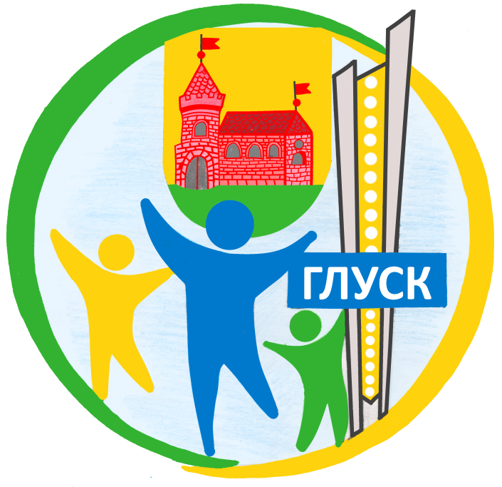
С 1 апреля по 1 мая в районе проведен конкурс на лучшую эмблему для проекта «Глуск — здоровый городской поселок».
В дальнейшем эмблема, будет размещаться в качестве символики проекта на буклетах, брошюрах, информационных и выставочных стендах, интернет-сайтах.

Работа по реализации районного проекта «Глуск- здоровый городской поселок» продолжается.

Главный врач Р.М. Пускин

